EXMO. SR. PRESIDENTE DA CÂMARA MUNICIPAL DE SUMARÉ

Indico ao Exmo. Senhor Prefeito Municipal, junto ao departamento competente, no sentido de realizar recapeamento nas ruas do bairro Manoel de Vasconcelos.

**Justificativa:** Tal indicação se justifica tendo em vista que as ruas do referido bairro estão com asfalto bem deteriorado e por este motivo existe demanda dos moradores por este serviço.

Sala de Sessões, 28 de junho de 2021.

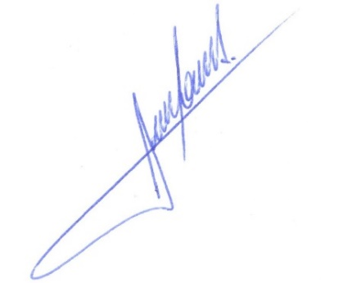

**RODRIGO DORIVAL GOMES**

Vereador

Cidadania